Лабораторная работа №2

Дискреционное разграничение прав в Linux. Основные атрибуты

Алиева Милена Арифовна

Содержание

# 1 Цель работы

Получение практических навыков работы в консоли с атрибутами файлов, закрепление теоретических основ дискреционного разграничения доступа в современных системах с открытым кодом на базе ОС Linux

# 2 Задание

1. Создать учётную запись guest
2. Создать каталог dir1, выполнить некоторые операции с ним
3. Заполнить две таблицы - “Установленные права и разрешённые действия” и “Минимальные права для совершения операций”

# 3 Теоретическое введение

Операционная система (ОС) — это комплекс взаимосвязанных программ, предназначенных для управления ресурсами компьютера и организации взаимодействия с пользователем. GNU Linux — семейство переносимых, многозадачных и многопользовательских операционных систем, на базе ядра Linux, включающих тот или иной набор утилит и программ проекта GNU, и, возможно, другие компоненты. Дистрибутив GNU Linux — общее определение ОС, использующих ядро Linux и набор библиотек и утилит, выпускаемых в рамках проекта GNU, а также графическую оконную подсистему X Window System.

# 4 Выполнение лабораторной работы

1. Cоздали учётную запись пользователя guest, создали пароль для этой учётной записи (рис. 1).

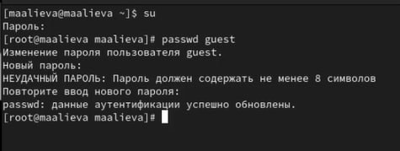

Рис. 1: Создание учётной записи пользователя guest

1. Вошли в систему от имени пользователя guest. (рис. 2).

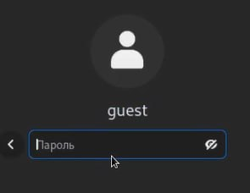

Рис. 2: Вход в систему от имени пользователя guest

1. Определили, в какой директории мы находимся, используя команду pwd, убедились, что находимся в домашней директории (рис. 3).

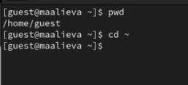

Рис. 3: Определение текущей директории

1. Уточнили имя пользователя командой whoami (рис. 4).

Рис. 4: Команда whoami

Рис. 4: Команда whoami

1. Уточнили имя пользователя, его группу, а также группы, куда входит пользователь, командой id. Сравнили с выводом команды groups, вывод совпал (рис. 5).

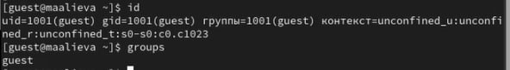

Рис. 5: Команды groups, id

1. Просмотрели файл /etc/passwd командой cat /etc/passwd, нашли в нем свою учетную запись, всё совпало с предыдущими выводами (рис. 6).

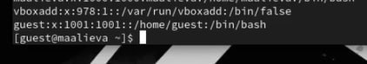

Рис. 6: Команда cat /etc/passwd

1. Определили существующие в системе директории с помощью команды ls -l /home/. Проверили, какие расширенные атрибуты установлены на поддиректориях, находящихся в директории /home, командой: lsattr /home (рис. 7).

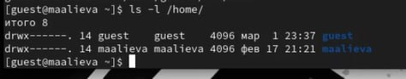

Рис. 7: Определение существующих директорий

1. Создали в домашней директории поддиректорию dir1. Определили командами ls -l и lsattr, какие права доступа и расширенные атрибуты были выставлены на директорию dir1. Сняли с директории dir1 все атрибуты командой chmod 000 dir1 и проверили её правильность с помощью команды ls -s (рис. 8).

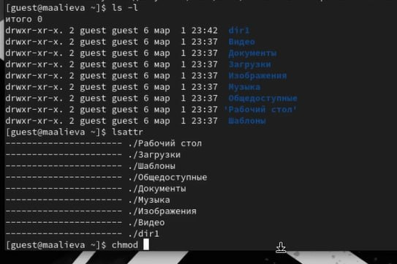

Рис. 8: Права директории dir1

1. Создали в директории dir1 файл file1 командой echo “test” > /home/guest/dir1/file1, но нам было отказано в доступе (рис. 9).

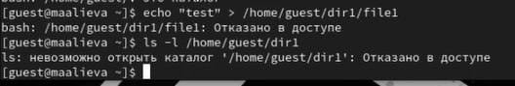

Рис. 9: Права директории dir1

1. Начали заполнение таблицы «Установленные права и разрешённые действия» (рис. 10).

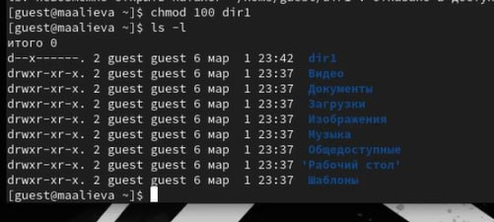

Рис. 10: Заполнение таблицы 2.1

1. Заполненная таблица «Установленные права и разрешённые действия»

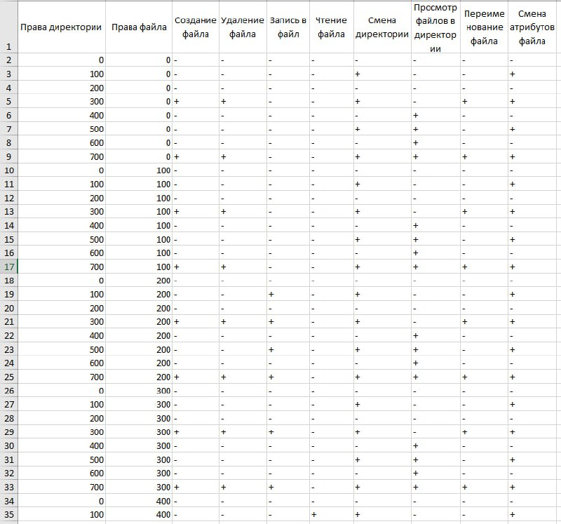

Рис. 11: Таблица «Установленные права и разрешённые действия»

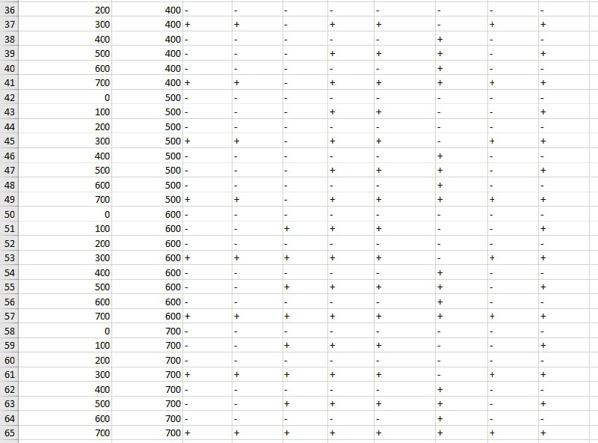

Рис. 12: Таблица «Установленные права и разрешённые действия» (продолжение)

1. Начали заполнение таблицы “Минимальные права для совершения операций” (рис. 13).

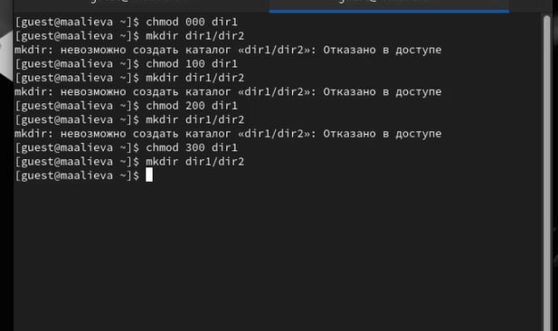

Рис. 13: Заполнение таблицы 2.2

1. Заполненная таблица “Минимальные права для совершения операций” (рис. 14).

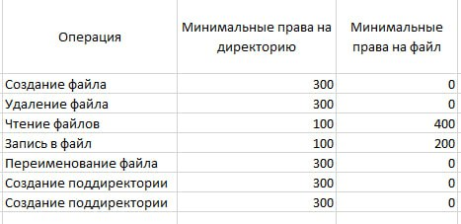

Рис. 14: Таблица “Минимальные права для совершения операций”

# 5 Выводы

В результате выполнения данной лабораторной работы я получила практические навыки работы в консоли с атрибутами файлов, закрепила теоретических основ дискреционного разграничения доступа в современных системах с открытым кодом на базе ОС Linux